Simulador de escalonamento multiprocessado com paginação sob demanda
  - Trabalho M2 — Sistemas Operacionais — UNIVALI
Thiago Wyse, Matheus Souza e Vitor Hugo (grupo 5)
Entrega: 03/11/2026 — Defesa: 04/11/2026
Table of Contents

1. Introdução
Este relatório descreve o simulador desenvolvido pelo grupo, o desenho experimental executado sobre os dois arquivos de carga fornecidos pelo professor (grupo 5) e a análise crítica dos resultados. O simulador integra escalonamento de CPU (FCFS, SJF não preemptivo e Round Robin) com memória paginada sob demanda (substituição global FIFO ou LRU), em máquinas com 1 e com 4 CPUs que compartilham uma única fila de prontos, seguindo exatamente as regras da seção 6 do enunciado.
Todos os números citados no texto vêm dos arquivos gravados em resultados/ (um JSON de métricas e um CSV de Gantt por execução, mais as tabelas resumo). Cada afirmação cita a execução pelo nome do seu arquivo de configuração, no formato <escalonador>[_q<quantum>]_cpus<N>_<subst>_<quadros>quadros_troca1, e a métrica que a sustenta.

2. O simulador

2.1 Organização e execução
O simulador foi escrito em Python 3 usando apenas a biblioteca padrão; matplotlib é usada só para os gráficos e pytest só para os testes.
Arquivo | Função
simulador.py | O simulador. Lê o JSON, executa, imprime o resumo padronizado (seção 9.1), grava o Gantt 0–200 (9.2) e, com --log, o log de estados (9.3).
experimentos.py | Roda o desenho experimental da seção 11 em paralelo e monta as tabelas resumo.
graficos.py | Gera os gráficos e as figuras de Gantt a partir de resultados/.
tests/test_exemplos.py | 14 testes automatizados com os exemplos das seções 5.4, 5.5, 7.1 (FCFS, SJF e RR q=2), 7.2 e 7.3 e com casos de borda.
cargas/ | cenario_A_t0.json e cenario_B_espacadas.json do grupo 5.
resultados/, figuras/ | Saídas de todas as execuções e figuras do relatório.
Todos os parâmetros são escolhidos na linha de comando, sem editar código (seção 8 do enunciado): --arquivo, --cpus, --sched {fcfs,sjf,rr}, --quantum, --subst {fifo,lru}, --quadros (padrão 256), --custo-troca (padrão 1), --fault (padrão 20), --log e, para o log, --log-max e --log-ate. Exemplo:
python simulador.py --arquivo cargas/cenario_B_espacadas.json --cpus 4 \
--sched rr --quantum 10 --subst lru --quadros 256 --custo-troca 1 --log
Ao final de cada execução o programa imprime o resumo padronizado com os parâmetros, as métricas globais da seção 10.1, a tabela por CPU (útil, troca, ocioso e porcentagens), os page faults e a taxa de faults (um exemplo completo está no Anexo A). O Gantt é gravado em CSV no formato cpu,inicio,fim,evento, com uma faixa por CPU. O log de estados registra, a cada evento, o evento e o pid, a fila de prontos em ordem, os bloqueados com o instante de retorno, o processo em cada CPU e os quadros ocupados (Anexo B).

2.2 Modelo de tempo e ordem dos eventos
O tempo é discreto. Em cada instante t o simulador executa, nesta ordem:
- Entradas na fila: chegadas e retornos de E/S e de page fault, em ordem de pid.
- Fim de troca de contexto e, no RR, fim de quantum: se há outro processo pronto, o atual vai para o fim da fila (depois dos que entraram no passo 1); se não há, continua sem custo e recebe novo quantum.
- Verificação da referência dos processos em execução: um page fault libera a CPU no mesmo instante, sem consumir a unidade de CPU.
- Despachos, CPU de menor índice primeiro. Um processo despachado sem custo de troca (mesmo processo que a CPU executou por último) verifica sua referência no mesmo instante; se dá fault, a CPU volta a ficar livre e despacha o próximo. Isso reproduz exatamente a sequência do exemplo 7.2 do enunciado.
- Avanço de t para t+1: cada CPU acumula uma unidade em útil, troca ou ocioso, de modo que útil + troca + ocioso = makespan sempre.
Quando não há nenhum processo pronto nem CPU ocupada, o relógio salta diretamente para o próximo evento (chegada ou retorno), contabilizando o intervalo como ocioso.

2.3 Escalonadores e troca de contexto
- FCFS: fila deque, atende na ordem de entrada.
- SJF não preemptivo: heap ordenado por (parte restante do burst de CPU atual, ordem de entrada na fila), o que implementa o desempate “quem entrou primeiro”. Usa o campo cpu do arquivo, nunca o campo classe.
- RR: a mesma deque do FCFS mais um contador de quantum por processo. Um page fault durante o quantum descarta o restante do quantum; o burst que termina antes do fim do quantum libera a CPU imediatamente.
- Troca de contexto (Convenção A): cobrada ao despachar um processo diferente do último que aquela CPU executou, inclusive no primeiro despacho. A CPU fica ocupada durante a troca e o processo é contado como “executando” (o tempo de resposta é o instante do despacho menos a chegada, como no exemplo 7.1). A troca não altera a memória.

2.4 Memória paginada: estrutura de dados e justificativa
A memória física é um único OrderedDict com chave (pid, página), compartilhado pelas CPUs, com no máximo --quadros entradas. A ordem das chaves é a informação que as duas políticas precisam:
- FIFO: a ordem de inserção é a ordem de carga; a vítima é a primeira chave não protegida.
- LRU: cada acerto move a chave para o fim (move_to_end), de modo que o início do dicionário é sempre a página com a referência mais antiga; a vítima é a primeira chave não protegida.
Com isso, acerto, carga e remoção são O(1) e a busca da vítima só percorre as páginas protegidas, que são no máximo uma por processo bloqueado em fault. Um conjunto protegidas guarda as páginas carregadas por um fault cujo processo ainda não reexecutou a referência, e um dicionário pid → páginas permite liberar todos os quadros de um processo no término em tempo proporcional ao número de páginas dele. A alternativa de varrer uma lista de quadros a cada referência custaria O(N) por unidade de CPU; com 34.539 unidades de CPU e até 19 mil faults por execução, a estrutura escolhida mantém cada execução entre 0,2 s e 3 s.
A regra da proteção foi implementada literalmente: no fault a página é trazida imediatamente para um quadro (livre ou obtido por substituição) e fica protegida até o processo voltar e repetir a referência, que então é acerto. Páginas de processos em E/S ou na fila de prontos continuam na memória e podem ser vítimas. No término do processo seus quadros são liberados.

2.5 Decisões de interpretação
Alguns pontos do enunciado admitem mais de uma leitura. As decisões adotadas estão documentadas no README.md e são:
- “Sem vítima”: quando todos os quadros estão protegidos, o processo fica bloqueado 20 unidades e tenta de novo. Interpretamos que a nova tentativa refaz o fault: se consegue um quadro, espera as 20 unidades da transferência; se não, espera mais 20 e tenta de novo. O fault é contado uma única vez; as retentativas são contadas à parte (“Retentativas sem vítima” no resumo).
- Taxa de faults = faults ÷ (acertos + faults), em que cada unidade de CPU executada é um acerto.
- Gantt: cada troca de contexto é um intervalo próprio no CSV, exatamente como no exemplo da seção 9.2.
- --fault 0: a página é carregada na hora e a execução segue (o fault é contado, mas não bloqueia). Serve só para reproduzir os exemplos “sem memória” do enunciado nos testes.

2.6 Validação
Os exemplos do enunciado foram feitos no papel e codificados como testes (python -m pytest -q tests, 14 testes, todos passando):
Teste | O que verifica | Valores conferidos
5.4 | Processo 17 sem faults | turnaround 19, espera 0
5.5 | Processo 17 com faults | 4 faults, término em 441, turnaround 99
7.1 FCFS | Troca de contexto = 1 | esperas 0/6/8, turnarounds 6/10/11, makespan 13, CPU útil 10, troca 3, Gantt idêntico ao do enunciado
7.1 SJF, RR q=2 | Exercícios propostos | SJF: esperas 7/0/2; RR: makespan 16, 6 trocas, Gantt completo
7.2 | Faults, fila e CPU ociosa | esperas 0/0/0, turnarounds 12/12/6, 5 faults, útil 5, ocioso 8
7.3 FCFS e SJF | Fila que se forma após faults em paralelo | esperas 0/4/7 (média 3,67) e 5/2/0 (média 2,33)
Bordas | RR com fila vazia sem custo; volta de E/S na mesma CPU sem custo; 4 CPUs com menor índice primeiro; FIFO × LRU com 2 quadros; página protegida nunca é vítima; término libera quadros | —

3. A carga de trabalho
Os dois arquivos do grupo 5 contêm os mesmos 1000 processos; só as chegadas diferem. A tabela resume a caracterização feita diretamente sobre os JSONs.
Característica | Valor
Processos | 1000: 964 curtos e 36 longos
CPU total da carga | 34.539 unidades (curtos 15.872, longos 18.667)
CPU por processo | curto: média 16,5 (2 a 37); longo: média 518,5 (285 a 745)
Bursts de CPU | 2.959; média 11,7, mediana 6, máximo 300
Bursts de E/S | média 17,7 unidades (5 a 30); E/S total 34.716
Páginas por processo | média 6,7 (4 a 32); curtos 6,1, longos 24,1; total 6.721
Páginas distintas referenciadas | 5.373 (limite inferior de faults = faults compulsórios)
Localidade | em média 63 % das referências de um burst são a páginas distintas
Cenário A | todas as chegadas em t = 0
Cenário B | chegadas de t = 0 a t = 9.076; 3,81 unidades de CPU por unidade de tempo = 95,1 % da capacidade de 4 CPUs
Dois números orientam toda a análise. Primeiro, os 36 processos longos (3,6 % da carga) respondem por 54 % do tempo de CPU e têm bursts de até 300 unidades. Segundo, a carga referencia 5.373 páginas distintas, mas a memória padrão tem 256 quadros: nenhuma configuração consegue manter o conjunto de trabalho de muitos processos ao mesmo tempo. Como cada unidade de CPU é um acerto, a menor taxa de faults possível é 5.373 ÷ (34.539 + 5.373) = 13,5 %.

4. Desenho experimental
Dimensão | Valores
Cenários | A (t = 0) e B (espaçadas)
CPUs | 1 e 4
Escalonadores | FCFS, SJF, RR com quantum 2, 10 e 50
Memória base | LRU, 256 quadros, custo de troca 1, fault 20
FIFO × LRU | FCFS e RR q=10, com 1 e 4 CPUs, nos dois cenários (8 execuções, 4 por cenário)
Variação de quadros (opcional) | 64 e 1024 quadros, FCFS e RR q=10, FIFO e LRU, 1 e 4 CPUs
São 20 execuções base (2 cenários × 2 configurações × 5 variações), 8 de FIFO × LRU e 32 de variação de quadros, num total de 60 execuções, todas reproduzidas por um único comando (experimentos.py) em 7 s numa máquina de 12 núcleos (1m19s de CPU). O speedup e a eficiência são calculados entre execuções com o mesmo escalonador, quantum e memória, como manda a seção 10.1.

5. Resultados

5.1 Tabela resumo — cenário A (LRU, 256 quadros)
Escalonador | CPUs | Espera média | Espera máx. | Turnaround médio | Resposta média | Makespan | Speedup | Eficiência | Trocas ctx | Utilização % | Ocioso total | Page faults | Taxa faults %
FCFS | 1 | 10719,38 | 50945 | 24239,49 | 499,5 | 56577 | — | — | 21988 | 99,91 | 50 | 19031 | 35,53
SJF | 1 | 14133,99 | 43732 | 14354,36 | 7161,29 | 44981 | — | — | 9998 | 99,01 | 444 | 7056 | 16,96
RR q=2 | 1 | 11245,42 | 58534 | 24644,37 | 499,5 | 64819 | — | — | 30280 | 100,0 | 0 | 18845 | 35,30
RR q=10 | 1 | 10755,14 | 51523 | 24275,28 | 499,5 | 57297 | — | — | 22748 | 99,98 | 10 | 18995 | 35,48
RR q=50 | 1 | 10719,53 | 50928 | 24239,63 | 499,5 | 56592 | — | — | 21992 | 99,89 | 61 | 19031 | 35,53
FCFS | 4 | 2328,68 | 9454 | 6185,51 | 124,5 | 14339 | 3,946 | 0,986 | 21994 | 98,57 | 823 | 19044 | 35,54
SJF | 4 | 3510,67 | 10825 | 3765,07 | 1775,25 | 12083 | 3,723 | 0,931 | 11624 | 95,51 | 2169 | 8676 | 20,08
RR q=2 | 4 | 2436,36 | 11345 | 6295,70 | 124,5 | 16241 | 3,991 | 0,998 | 30161 | 99,59 | 264 | 18949 | 35,43
RR q=10 | 4 | 2337,00 | 9653 | 6194,14 | 124,5 | 14441 | 3,968 | 0,992 | 22749 | 99,18 | 476 | 19022 | 35,51
RR q=50 | 4 | 2328,68 | 9454 | 6185,52 | 124,5 | 14341 | 3,946 | 0,987 | 22000 | 98,56 | 825 | 19044 | 35,54

5.2 Tabela resumo — cenário B (LRU, 256 quadros)
Escalonador | CPUs | Espera média | Espera máx. | Turnaround médio | Resposta média | Makespan | Speedup | Eficiência | Trocas ctx | Utilização % | Ocioso total | Page faults | Taxa faults %
FCFS | 1 | 10145,25 | 49603 | 18969,84 | 488,91 | 55790 | — | — | 21227 | 99,96 | 24 | 18268 | 34,59
SJF | 1 | 9060,23 | 40460 | 9269,99 | 3829,36 | 44499 | — | — | 9492 | 98,95 | 468 | 6551 | 15,94
RR q=2 | 1 | 10860,57 | 58048 | 19892,56 | 488,77 | 64650 | — | — | 30111 | 100,0 | 0 | 18381 | 34,73
RR q=10 | 1 | 10185,31 | 50145 | 19010,39 | 488,91 | 56572 | — | — | 22006 | 99,95 | 27 | 18254 | 34,58
RR q=50 | 1 | 10145,54 | 49584 | 18970,12 | 488,91 | 55810 | — | — | 21231 | 99,93 | 40 | 18268 | 34,59
FCFS | 4 | 487,45 | 5003 | 748,85 | 40,62 | 11908 | 4,685 | 1,171 | 11966 | 97,63 | 1127 | 9009 | 20,69
SJF | 4 | 120,72 | 7292 | 306,36 | 15,24 | 11337 | 3,925 | 0,981 | 8347 | 94,57 | 2462 | 5402 | 13,52
RR q=2 | 4 | 950,12 | 9336 | 1296,68 | 40,26 | 15446 | 4,186 | 1,046 | 26708 | 99,13 | 537 | 12530 | 26,62
RR q=10 | 4 | 481,59 | 5451 | 755,74 | 34,82 | 12234 | 4,624 | 1,156 | 13459 | 98,08 | 938 | 9572 | 21,70
RR q=50 | 4 | 489,88 | 5122 | 756,50 | 39,06 | 11887 | 4,695 | 1,174 | 12265 | 98,44 | 744 | 9255 | 21,13
As trocas de contexto por CPU, a utilização e o tempo ocioso de cada CPU estão no resumo de cada execução (JSON em resultados/<cenário>/); a tabela mostra os totais.

5.3 Gráficos
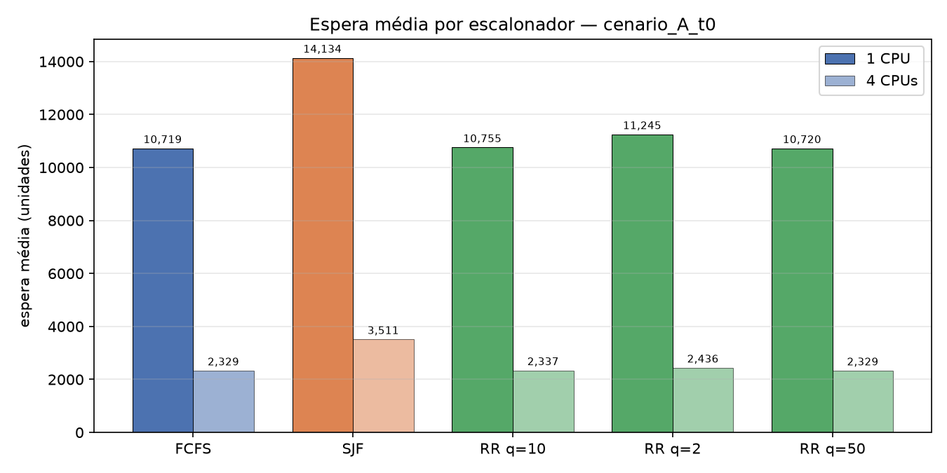
Figura 1 — Espera média por escalonador, cenário A.
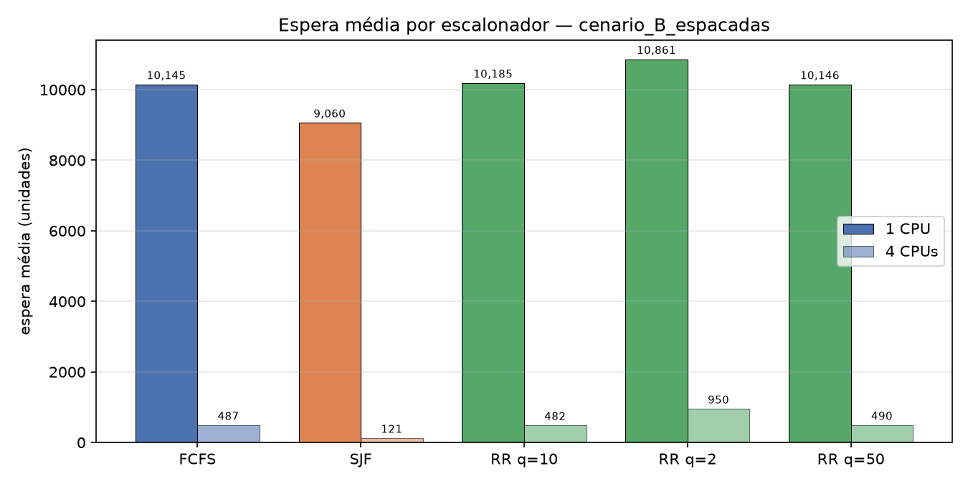
Figura 2 — Espera média por escalonador, cenário B.
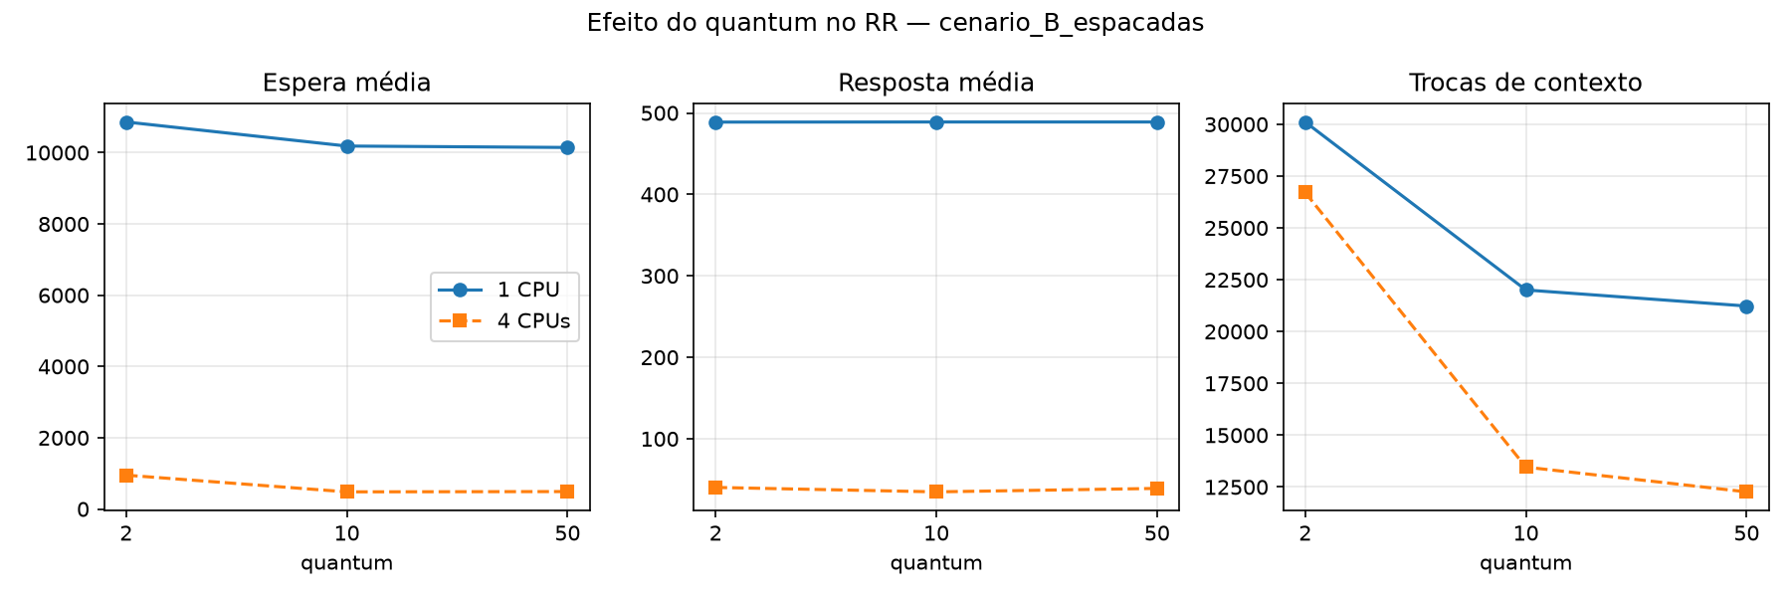
Figura 3 — Efeito do quantum no RR (espera, resposta e trocas de contexto), cenário B.
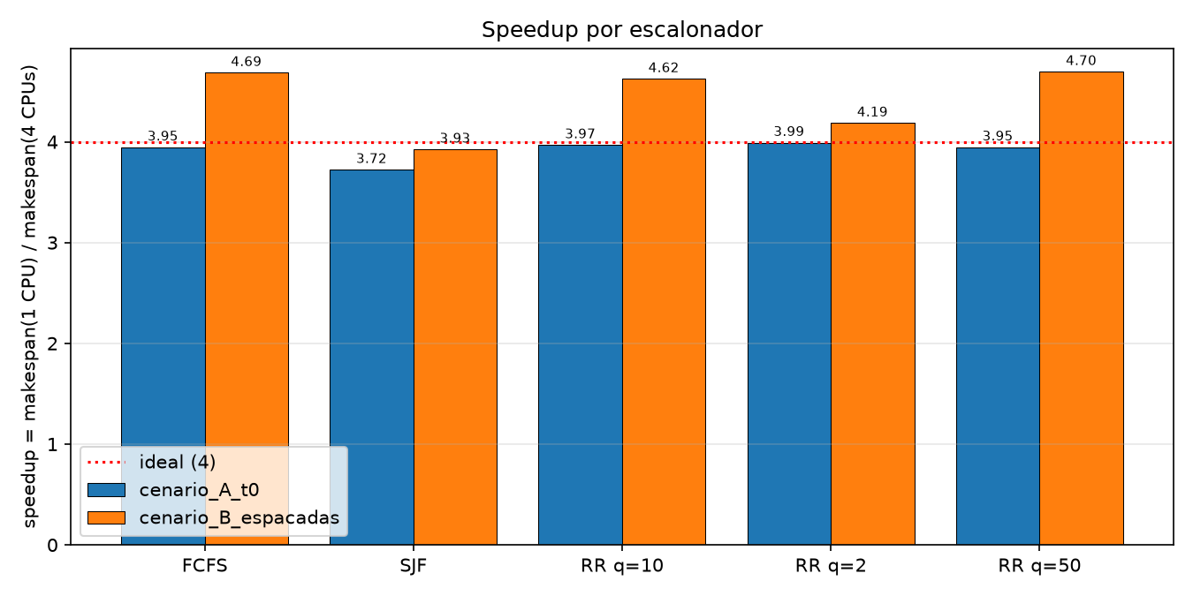
Figura 4 — Speedup por escalonador nos dois cenários (linha pontilhada = ideal 4).
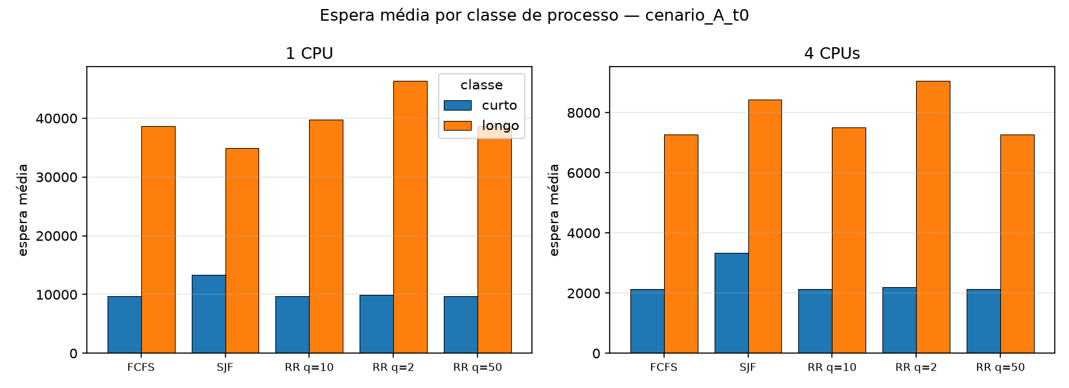
Figura 5 — Espera média de processos curtos e longos por escalonador, cenário A.
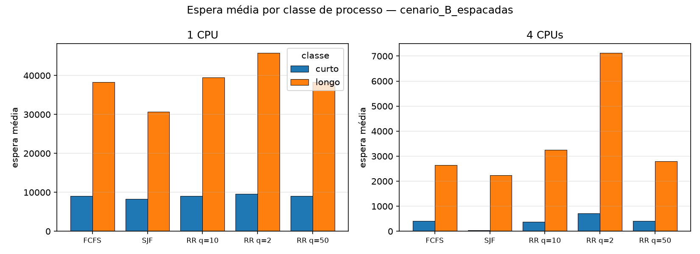
Figura 6 — Espera média de processos curtos e longos por escalonador, cenário B.
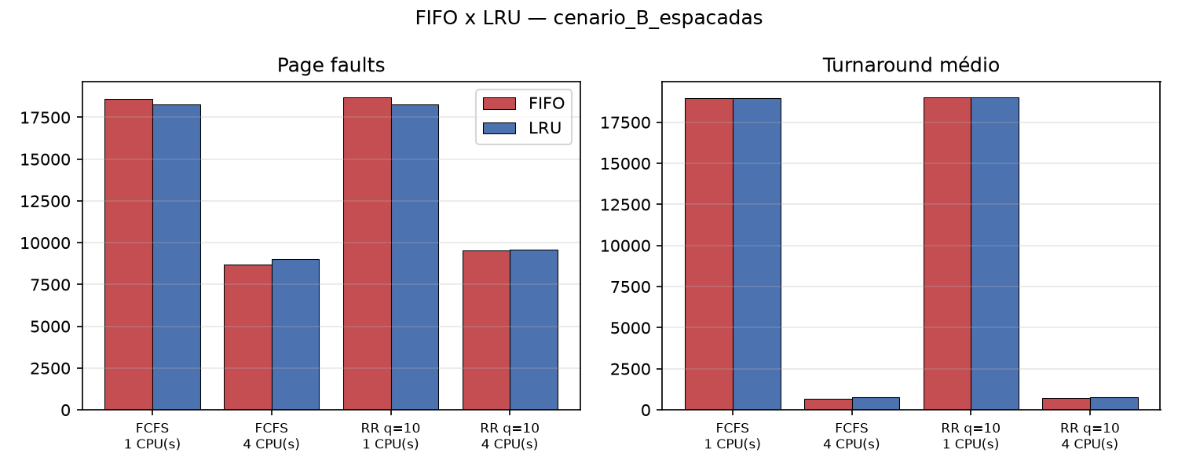
Figura 7 — Page faults e turnaround com FIFO e LRU, cenário B.
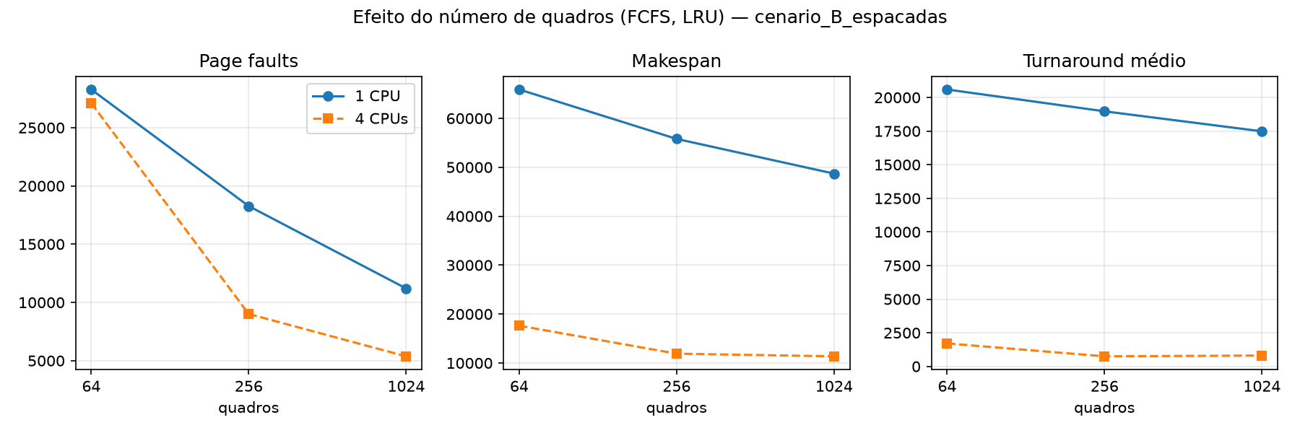
Figura 8 — Efeito do número de quadros (FCFS, LRU), cenário B.
As figuras equivalentes do outro cenário (resposta_*, faults_*, quantum_cenario_A_t0, fifo_lru_cenario_A_t0, quadros_cenario_A_t0) estão em figuras/.

5.4 Diagramas de Gantt (janela 0–200, FCFS, LRU, 256 quadros)
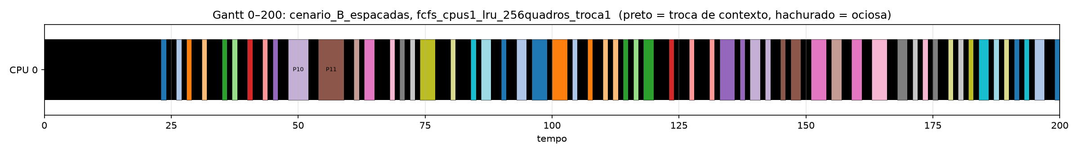
Figura 9 — Gantt do cenário B com 1 CPU (fcfs_cpus1_lru_256quadros_troca1).
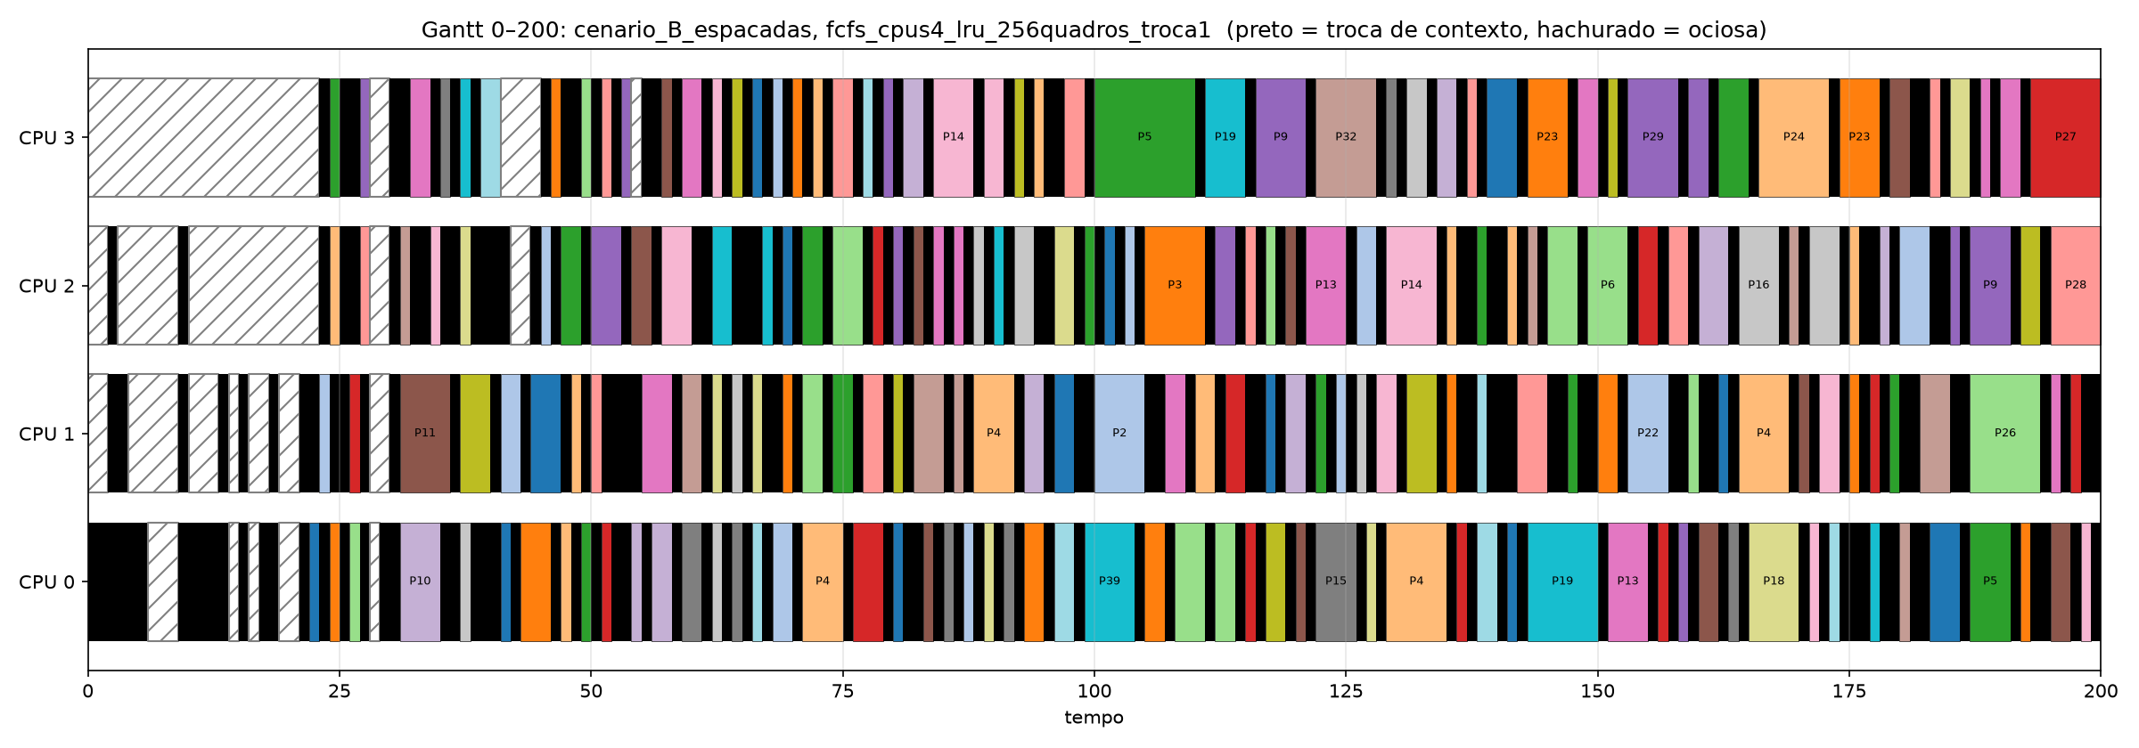
Figura 10 — Gantt do cenário B com 4 CPUs (fcfs_cpus4_lru_256quadros_troca1).
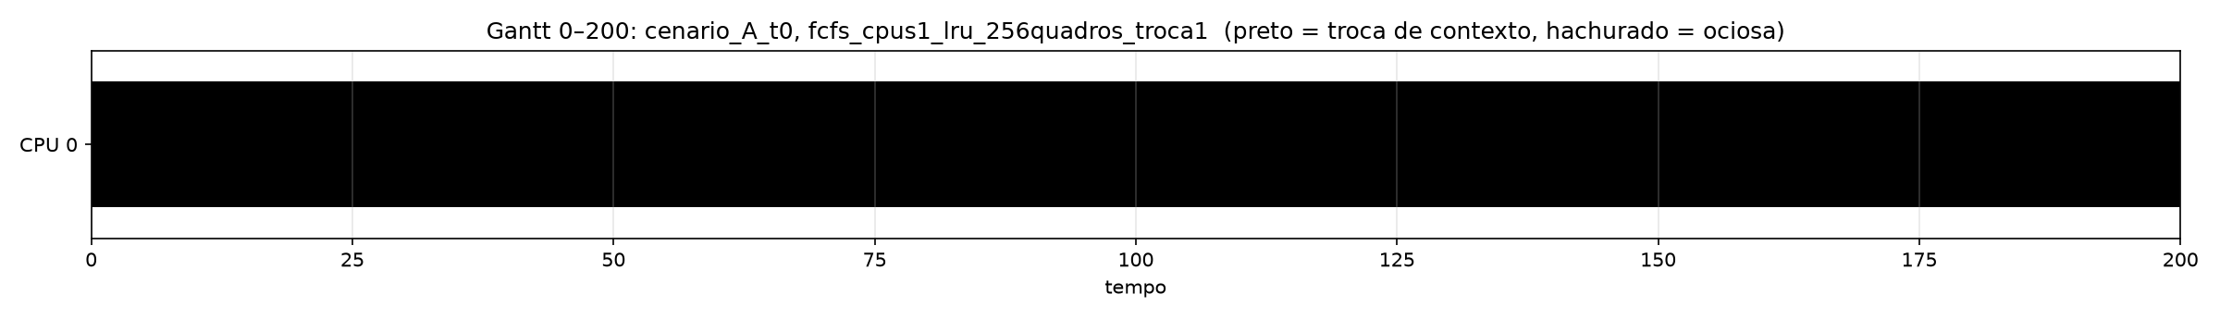
Figura 11 — Gantt do cenário A com 1 CPU (fcfs_cpus1_lru_256quadros_troca1).
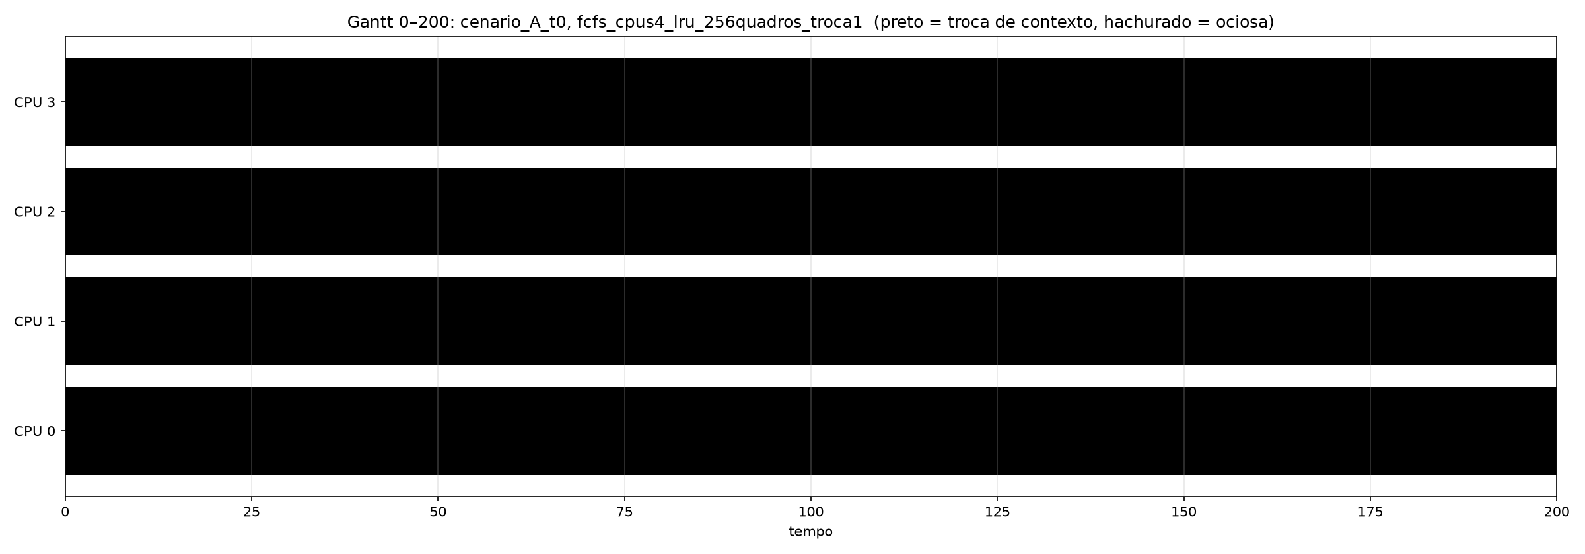
Figura 12 — Gantt do cenário A com 4 CPUs (fcfs_cpus4_lru_256quadros_troca1).
No cenário B a janela 0–200 mostra o regime de início: CPUs ociosas (hachurado) nos primeiros 20 instantes, enquanto os primeiros processos esperam seus faults iniciais, e depois a alternância entre trocas de contexto (preto) e bursts curtos. No cenário A, as duas figuras são inteiramente pretas, e isso é o comportamento correto do modelo, não um defeito: os 1000 processos chegam em t = 0 com a memória vazia, cada despacho custa 1 unidade de troca e a primeira referência de cada processo é fault, o que libera a CPU sem consumir CPU. Assim as CPUs encadeiam 1000 trocas de contexto seguidas (250 por CPU com 4 CPUs). Os processos que voltam do fault em t = 21 entram no fim de uma fila com centenas de processos à frente; a primeira unidade útil de CPU com 4 CPUs ocorre em t = 251 (P1 na CPU 0, visível com --gantt-fim 600) e com 1 CPU só em t = 1001. O log de estados (Anexo B) mostra essa sequência evento a evento.

5.5 FIFO × LRU (256 quadros)
Cenário | Escalonador | CPUs | Faults LRU | Faults FIFO | Makespan LRU | Makespan FIFO | Turnaround LRU | Turnaround FIFO
A | FCFS | 1 | 19031 | 19320 | 56577 | 56838 | 24239,49 | 24247,39
A | FCFS | 4 | 19044 | 19365 | 14339 | 14404 | 6185,51 | 6181,70
A | RR q=10 | 1 | 18995 | 19452 | 57297 | 57723 | 24275,28 | 24284,63
A | RR q=10 | 4 | 19022 | 19455 | 14441 | 14555 | 6194,14 | 6189,03
B | FCFS | 1 | 18268 | 18589 | 55790 | 56130 | 18969,84 | 18983,05
B | FCFS | 4 | 9009 | 8697 | 11908 | 11881 | 748,85 | 689,62
B | RR q=10 | 1 | 18254 | 18701 | 56572 | 56959 | 19010,39 | 19018,08
B | RR q=10 | 4 | 9572 | 9557 | 12234 | 12214 | 755,74 | 725,05

5.6 Variação do número de quadros (FCFS, LRU)
Cenário | CPUs | Quadros | Page faults | Taxa % | Makespan | Turnaround médio | Espera média | Utilização % | Ocioso total | Trocas ctx
A | 1 | 64 | 28493 | 45,20 | 66103 | 25034,62 | 3614,62 | 99,82 | 117 | 31447
A | 1 | 256 | 19031 | 35,53 | 56577 | 24239,49 | 10719,38 | 99,91 | 50 | 21988
A | 1 | 1024 | 12995 | 27,34 | 50493 | 25661,13 | 25316,03 | 100,0 | 0 | 15954
A | 4 | 64 | 28612 | 45,31 | 17974 | 6294,99 | 414,83 | 91,94 | 5797 | 31560
A | 4 | 256 | 19044 | 35,54 | 14339 | 6185,51 | 2328,68 | 98,57 | 823 | 21994
A | 4 | 1024 | 12994 | 27,34 | 12768 | 6420,43 | 6075,34 | 98,86 | 580 | 15953
B | 1 | 64 | 28276 | 45,01 | 65889 | 20593,37 | 3228,72 | 99,82 | 119 | 31231
B | 1 | 256 | 18268 | 34,59 | 55790 | 18969,84 | 10145,25 | 99,96 | 24 | 21227
B | 1 | 1024 | 11200 | 24,49 | 48698 | 17481,57 | 17174,15 | 100,0 | 0 | 14159
B | 4 | 64 | 27103 | 43,97 | 17626 | 1709,05 | 256,78 | 91,62 | 5911 | 30054
B | 4 | 256 | 9009 | 20,69 | 11908 | 748,85 | 487,45 | 97,63 | 1127 | 11966
B | 4 | 1024 | 5373 | 13,46 | 11366 | 808,35 | 623,32 | 94,27 | 2606 | 8319
A tabela completa, com RR q=10 e FIFO, está em resultados/quadros_<cenário>.md.

6. Análise crítica

6.1 Uma máquina saturada: o custo da troca de contexto domina
Com 1 CPU as duas cargas saturam a máquina em qualquer escalonador: a utilização fica entre 98,95 % e 100 % (tabelas 5.1 e 5.2). O dado mais revelador é a decomposição do makespan. Em fcfs_cpus1_lru_256quadros_troca1 do cenário A, as 56.577 unidades do makespan são 34.539 de CPU útil (a carga inteira), 21.988 de troca de contexto e 50 ociosas: 39 % do tempo da CPU é gasto trocando de contexto. O mesmo vale para o cenário B (21.227 trocas em 55.790).
Isso acontece porque a troca de contexto e o page fault se realimentam: com 256 quadros para 5.373 páginas distintas, quase toda referência a uma página nova é fault; cada fault devolve a CPU, e o próximo despacho é de outro processo e custa mais uma troca. São 21.988 despachos pagos para 19.031 faults: quase um fault por despacho. A cada fault, o processo volta para o fim de uma fila com até 1000 processos (fila_max = 1000 no cenário A), e quando chega de novo à CPU suas páginas anteriores já foram substituídas. Por isso a taxa de faults (35,5 %) é 2,6 vezes maior que o mínimo compulsório (13,5 %).
O SJF escapa parcialmente desse ciclo: em sjf_cpus1_lru_256quadros_troca1 do cenário A são 9.998 trocas e 7.056 faults (16,96 %), perto do mínimo. O motivo é que o processo que volta de um fault tem o mesmo burst restante de antes e, sendo curto, é escolhido de novo quase imediatamente, enquanto suas outras páginas ainda estão na memória. O resultado é o menor makespan de todos com 1 CPU (44.981 contra 56.577 do FCFS, −20 %) e um turnaround médio de 14.354 contra 24.239.

6.2 Quatro CPUs: speedup quase ideal no cenário A e superlinear no B
No cenário A o speedup fica entre 3,72 (SJF) e 3,99 (RR q=2), com eficiência de 0,93 a 1,00 (tabela 5.1, Figura 4). O ganho é quase ideal porque a máquina de 1 CPU já estava 100 % ocupada e as 4 CPUs recebem o mesmo trabalho total: as trocas são as mesmas (21.988 contra 21.994 no FCFS) e os faults também (19.031 contra 19.044). O SJF perde um pouco (eficiência 0,931) porque sua vantagem com 1 CPU era reduzir faults e trocas; com 4 CPUs há 2.169 unidades ociosas no fim da execução, quando só restam os 36 processos longos e não há paralelismo suficiente para ocupar as CPUs.
No cenário B o speedup do FCFS é 4,685 e o do RR q=50 é 4,695, com eficiência maior que 1. Um speedup superlinear não vem de “mais CPU”, e sim de menos trabalho total, como a decomposição do makespan mostra para fcfs_cpus1/cpus4_lru_256quadros_troca1:
 | CPU útil | Troca | Ocioso | Soma | Makespan
1 CPU | 34539 | 21227 | 24 | 55790 | 55790
4 CPUs | 34539 | 11966 | 1127 | 47632 | 47632 ÷ 4 = 11908
Com 4 CPUs há 9.261 trocas a menos e 9.259 faults a menos (9.009 contra 18.268). As duas reduções têm a mesma causa: a fila é curta (fila_max 107 contra 372). Um processo que volta de E/S frequentemente encontra uma CPU livre cujo último processo foi ele mesmo, e aí não paga troca (regra 6.4); e, como poucos processos disputam a memória ao mesmo tempo, suas páginas ainda estão lá quando ele volta. O SJF não ganha isso (speedup 3,925) porque com 1 CPU ele já evitava a maior parte dos faults (6.551) e das trocas (9.492); não havia sobrecarga a eliminar.

6.3 Escalonadores: a espera média não conta a história toda
No cenário B com 4 CPUs (tabela 5.2, Figura 2) o SJF tem a menor espera média (120,72 contra 487,45 do FCFS e 481,59 do RR q=10), a menor resposta média (15,24) e o menor turnaround (306,36 contra 748,85). Esse é o resultado clássico: com 964 processos curtos e 36 longos, atender primeiro o menor burst minimiza a espera média, e aqui também evita faults (5.402, quase só os compulsórios).
No cenário A com 1 CPU, porém, o SJF tem a maior espera média (14.134 contra 10.719 do FCFS) e ao mesmo tempo o menor turnaround (14.354 contra 24.239). Não há contradição: no FCFS cada processo passa a maior parte da vida bloqueado em faults (que não contam como espera), enquanto no SJF, com um terço dos faults, os processos passam esse tempo na fila de prontos. A métrica que mede o que o usuário sente é o turnaround, e nele o SJF ganha em todas as quatro configurações. A mesma armadilha aparece na variação de quadros (seção 6.6): com 64 quadros a espera média cai para um terço, e o sistema está muito pior.
Entre FCFS e RR com quantum 10 ou 50 as diferenças são de menos de 1 % em todas as métricas das tabelas 5.1 e 5.2 (por exemplo, makespan 56.577 contra 57.297 e 56.592 no cenário A com 1 CPU). Como a mediana dos bursts é 6 unidades e cada fault já interrompe o processo, a preempção por quantum quase não acontece: 5 preempções com q=50 e 794 com q=10 em 21 mil despachos. O RR só se diferencia do FCFS quando os bursts são maiores que o quantum, o que é raro nesta carga.

6.4 Efeito do quantum no RR
A Figura 3 e as tabelas mostram que q=2 é o único quantum que muda o comportamento, e para pior. No cenário B com 4 CPUs (rr_q2_cpus4_lru_256quadros_troca1) as trocas sobem de 13.459 (q=10) para 26.708, o makespan de 12.234 para 15.446 (+26 %), a espera média de 481,59 para 950,12 e o turnaround de 755,74 para 1.296,68. Há 11.228 preempções por quantum contra 932 com q=10 e 51 com q=50. Cada preempção custa uma troca, e com q=2 o processo paga uma unidade de troca a cada duas de trabalho.
O quantum pequeno também piora a memória: com q=2 os faults sobem para 12.530 (26,6 %) contra 9.572 (21,7 %) com q=10, porque cada preempção devolve o processo ao fim da fila e suas páginas ficam expostas à substituição por mais tempo.
O tempo de resposta médio é quase insensível ao quantum (40,26, 34,82 e 39,06 no cenário B com 4 CPUs; 499,5 em todos os quantums no cenário A com 1 CPU). No cenário A isso é aritmético: com 1 CPU o k-ésimo processo é despachado em t = k−1 e a média de 0 a 999 é 499,5, qualquer que seja o quantum, porque todos dão fault no primeiro acesso antes de qualquer quantum expirar. A escolha razoável para esta carga é q=10: preserva a responsividade quando há bursts longos, sem a sobrecarga de q=2 e sem degenerar em FCFS como q=50.

6.5 Injustiça, starvation e efeito comboio
Injustiça contra os longos no SJF. As Figuras 5 e 6 separam as classes. No cenário B com 4 CPUs, o SJF dá aos curtos uma espera média de 42 unidades e aos longos 2.230 (53 vezes mais), enquanto o FCFS dá 407 e 2.650 (6,5 vezes). O preço da espera média baixa do SJF é concentrado nos 36 processos longos: a espera máxima do SJF (7.292, pid 325) é maior que a do FCFS (5.003, pid 272), embora a média seja quatro vezes menor.
Starvation na prática. Em sjf_cpus1_lru_256quadros_troca1 do cenário A, o processo 325 (longo, 580 unidades de CPU, maior burst 300, 32 páginas) só é despachado pela primeira vez em t = 42.615, com o makespan em 44.981: ele esperou 95 % da execução inteira para começar, porque sempre havia um burst menor na fila. A resposta média dos longos nessa execução é 29.082, contra 437 no FCFS. A inanição não é infinita apenas porque a carga é finita e as chegadas param; num sistema com chegadas contínuas de processos curtos, o processo 325 nunca executaria. O mesmo processo é o de maior espera em todas as quatro execuções do SJF.
Efeito comboio no FCFS. No cenário B com 4 CPUs os processos curtos esperam em média 407 unidades no FCFS contra 42 no SJF, quase 10 vezes mais, para a mesma carga e a mesma máquina. A causa são os bursts de até 300 unidades dos processos longos: enquanto um longo ocupa uma CPU, os curtos que chegaram depois ficam enfileirados atrás dele e só saem quando ele termina o burst ou dá fault. O RR com q=10 quebra o comboio nos bursts longos, mas nesta carga o ganho sobre o FCFS é pequeno (espera dos curtos 378 contra 407) porque os faults já interrompem os longos antes do quantum.

6.6 Thrashing e pressão de memória
Com 1000 processos e 256 quadros, o cenário A opera em thrashing no sentido estrito: os processos passam mais tempo esperando páginas do que executando. Os indicadores, em fcfs_cpus1_lru_256quadros_troca1:
- taxa de faults de 35,5 % contra o mínimo compulsório de 13,5 %, com 17.363 substituições;
- 638.733 retentativas “sem vítima”: com todos os quadros ocupados por páginas protegidas de processos bloqueados ou na fila, quem dá fault não consegue nem sequer um quadro e volta a dormir 20 unidades. Com 4 CPUs são 160.662 retentativas; no cenário B com 4 CPUs, zero, porque a fila é curta;
- turnaround médio de 24.239 para processos cujo CPU + E/S médio é de 69 unidades.
A variação de quadros (tabela 5.6, Figura 8) confirma o diagnóstico. Com 64 quadros no cenário B e 4 CPUs (fcfs_cpus4_lru_64quadros_troca1), a taxa de faults vai a 44 %, as CPUs ficam ociosas 5.911 unidades (utilização 91,6 %) mesmo com 1000 processos para executar, e o turnaround médio mais que dobra (1.709 contra 749). Esse é o sinal clássico de thrashing: aumentar a pressão de memória reduz a utilização da CPU, porque os processos estão todos bloqueados em faults. Com 1024 quadros os faults caem exatamente ao mínimo compulsório (5.373, 13,46 %), não há nenhuma substituição e FIFO e LRU produzem resultados idênticos.
No cenário A nem 1024 quadros bastam: os faults ficam em 12.995 (27 %), bem acima dos 5.373 compulsórios, porque 1000 processos circulando numa fila FCFS referenciam mais páginas do que cabem entre duas passagens pela CPU. É o padrão de acesso cíclico maior que a memória, em que o LRU se comporta como FIFO e descarta justamente a página que será usada em seguida.
O SJF é o único escalonador que não sofre “sem vítima” em nenhuma execução (0 retentativas nas quatro), pelo mecanismo já descrito: o processo que volta de um fault é reescalonado logo, libera a proteção da sua página e mantém o número de páginas protegidas abaixo de 256.

6.7 FIFO × LRU
Nas oito comparações (tabela 5.5, Figura 7) a diferença entre as políticas é de menos de 4 % em faults e de menos de 1 % em makespan e turnaround. O LRU tem menos faults em seis das oito comparações, as quatro de 1 CPU e as duas do cenário A com 4 CPUs (por exemplo 19.031 contra 19.320 em fcfs_cpus1), mas o FIFO tem menos no cenário B com 4 CPUs (8.697 contra 9.009 no FCFS; 9.557 contra 9.572 no RR q=10), e ali o FIFO também tem turnaround menor (689,62 contra 748,85).
A pequena diferença tem duas causas. A primeira é que a maior parte dos faults é compulsória: 5.373 das 9.009 no cenário B com 4 CPUs, e nenhuma política evita o primeiro acesso. A segunda é que a regra da proteção retira das duas políticas as páginas mais recentes, e o que sobra para escolher a vítima são páginas de processos na fila ou em E/S, para as quais “carregada há mais tempo” e “referenciada há mais tempo” quase coincidem, porque a maioria dos processos executa poucas unidades entre dois bloqueios. O caso do cenário B com 4 CPUs, em que o FIFO vence, mostra que o LRU não é ótimo: quando o padrão de acesso de 100 processos intercalados não tem localidade temporal entre passagens pela CPU, manter a página “usada recentemente” não ajuda, e o FIFO, por ignorar os acertos, retira páginas de processos que já saíram da CPU há mais tempo.

7. Limitações do modelo
- O SJF conhece o futuro. Ele usa o valor exato do campo cpu do próximo burst (ou da parte que falta). Num sistema real esse valor seria desconhecido e precisaria ser estimado, por exemplo por média exponencial dos bursts anteriores; os resultados do SJF são, portanto, um limite superior de desempenho.
- Page fault de custo fixo e sem fila de disco. Os bloqueados esperam em paralelo, cada um 20 unidades. Num sistema real 1000 faults simultâneos formariam fila no disco e o thrashing do cenário A seria ainda pior.
- Troca de contexto de custo fixo e sem efeito na memória. Não há cache nem TLB; a única “afinidade” é a regra de não pagar troca quando o mesmo processo volta à mesma CPU.
- Memória sem endereços, offsets nem páginas compartilhadas; um quadro guarda apenas a identidade (pid, página).
- A regra de proteção com retentativa é uma interpretação (seção 2.5). Outra leitura, em que a retentativa bem-sucedida não espera mais 20 unidades, reduziria o turnaround no cenário A, mas não mudaria as conclusões, já que o número de retentativas e de faults é o mesmo.
- Referências e chegadas são sintéticas, geradas pelo professor; a localidade real de programas tende a ser maior que os 63 % de páginas distintas por burst desta carga, o que favoreceria o LRU.
- O log de estados cresce com o número de eventos: no cenário A são mais de 700 mil linhas. Por isso cada linha lista no máximo 20 pids por conjunto (com o total entre parênteses, --log-max) e --log-ate T grava só até o instante T, que é o modo indicado para a defesa.

8. Conclusões
- Com 1 CPU, a troca de contexto consome 38–39 % do tempo em FCFS e RR, porque faults e trocas se realimentam (fcfs_cpus1_lru_256quadros_troca1, A e B).
- Quatro CPUs dão speedup de 3,7 a 4,0 no cenário A e superlinear (até 4,7) no cenário B, porque a fila curta elimina metade das trocas e dos faults.
- O SJF tem o menor turnaround em todas as configurações e os menores faults, mas à custa de inanição prática dos 36 processos longos (pid 325 esperou 95 % da execução para começar).
- O FCFS sofre efeito comboio: os curtos esperam 10 vezes mais do que no SJF no cenário B com 4 CPUs.
- No RR, q=10 e q=50 são indistinguíveis do FCFS nesta carga; q=2 dobra as trocas e aumenta o makespan em 13–26 % em relação a q=10.
- Com 256 quadros para 5.373 páginas o cenário A opera em thrashing (35 % de faults, 638 mil retentativas sem vítima); com 64 quadros a utilização da CPU cai a 92 % mesmo com 1000 processos prontos, e com 1024 quadros o cenário B chega ao mínimo compulsório de faults.
- FIFO e LRU diferem em menos de 4 % em faults, porque a maioria dos faults é compulsória e a regra de proteção neutraliza a diferença entre as políticas.

9. Reprodução
python3 -m venv .venv && .venv/bin/pip install -r requirements.txt
.venv/bin/python -m pytest -q tests
.venv/bin/python experimentos.py --cargas cargas/cenario_A_t0.json cargas/cenario_B_espacadas.json \
--quantums 2 10 50 --quadros-extra 64 1024 --saida resultados
.venv/bin/python graficos.py --resultados resultados --saida figuras
O simulador é determinístico: as mesmas entradas produzem exatamente os mesmos arquivos em resultados/.

Anexo A — Resumo padronizado de uma execução
python simulador.py --arquivo cargas/cenario_B_espacadas.json --cpus 4 --sched sjf --subst lru --quadros 256 --custo-troca 1
==============================================================================
RESUMO DA EXECUÇÃO
==============================================================================
Parâmetros:
arquivo=cargas/cenario_B_espacadas.json cpus=4 sched=sjf subst=lru quadros=256 custo_troca=1 fault=20
processos=1000 cpu_total_carga=34539 es_total_carga=34716
------------------------------------------------------------------------------
Métricas globais:
Espera média : 120.72
Espera máxima : 7292 (pid 325)
Turnaround médio : 306.36
Resposta média : 15.24
Makespan : 11337
Trocas de contexto : 8347 (preempções por quantum: 0)
Utilização média : 94.57%
Tamanho máx. da fila: 35
Classe curto : n=964 espera média=41.97 espera máx=300 turnaround médio=194.65 resposta média=7.13
Classe longo : n=36 espera média=2229.50 espera máx=7292 turnaround médio=3297.72 resposta média=232.44
------------------------------------------------------------------------------
Por CPU:
CPU útil troca ocioso útil% troca% ocioso% utiliz. trocas
0 8698 2438 201 76.72% 21.50% 1.77% 98.23% 2438
1 8568 2124 645 75.58% 18.74% 5.69% 94.31% 2124
2 8562 2147 628 75.52% 18.94% 5.54% 94.46% 2147
3 8711 1638 988 76.84% 14.45% 8.71% 91.29% 1638
------------------------------------------------------------------------------
Memória:
Page faults totais : 5402
Referências totais : 39941 (acertos + faults)
Taxa de faults : 13.52% (faults / referências)
Substituições : 34 Retentativas sem vítima: 0
==============================================================================

Anexo B — Trecho do log de estados (--log)
Primeiros instantes da mesma execução. Cada linha traz o evento, a fila de prontos em ordem, os bloqueados com instante de retorno, o processo em cada CPU e os quadros ocupados.
t=0 | CHEGADA pid=1 | prontos=[1] | bloqueados={} | cpus=['-', '-', '-', '-'] | quadros=0/256
t=0 | DESPACHO pid=1 cpu=0 troca_ate=1 | prontos=[] | bloqueados={} | cpus=['P1(troca)', '-', '-', '-'] | quadros=0/256
t=1 | CHEGADA pid=2 | prontos=[2] | bloqueados={} | cpus=['P1(troca)', '-', '-', '-'] | quadros=0/256
t=1 | FAULT pid=1 cpu=0 pag=6 retorno=21 | prontos=[2] | bloqueados={1:21} | cpus=['-', '-', '-', '-'] | quadros=1/256
t=1 | DESPACHO pid=2 cpu=0 troca_ate=2 | prontos=[] | bloqueados={1:21} | cpus=['P2(troca)', '-', '-', '-'] | quadros=1/256
t=2 | CHEGADA pid=3 | prontos=[3] | bloqueados={1:21} | cpus=['P2(troca)', '-', '-', '-'] | quadros=1/256
t=2 | CHEGADA pid=4 | prontos=[4, 3] | bloqueados={1:21} | cpus=['P2(troca)', '-', '-', '-'] | quadros=1/256
t=2 | CHEGADA pid=5 | prontos=[5, 4, 3] | bloqueados={1:21} | cpus=['P2(troca)', '-', '-', '-'] | quadros=1/256
t=2 | FAULT pid=2 cpu=0 pag=4 retorno=22 | prontos=[5, 4, 3] | bloqueados={1:21, 2:22} | cpus=['-', '-', '-', '-'] | quadros=2/256
t=2 | DESPACHO pid=5 cpu=0 troca_ate=3 | prontos=[4, 3] | bloqueados={1:21, 2:22} | cpus=['P5(troca)', '-', '-', '-'] | quadros=2/256
t=2 | DESPACHO pid=4 cpu=1 troca_ate=3 | prontos=[3] | bloqueados={1:21, 2:22} | cpus=['P5(troca)', 'P4(troca)', '-', '-'] | quadros=2/256
t=2 | DESPACHO pid=3 cpu=2 troca_ate=3 | prontos=[] | bloqueados={1:21, 2:22} | cpus=['P5(troca)', 'P4(troca)', 'P3(troca)', '-'] | quadros=2/256
No SJF a fila é mostrada em ordem de despacho (menor burst primeiro): em t=2 o processo 5 tem o menor burst e sai antes do 4 e do 3, embora tenha chegado depois.

